Guia rápido — LS Pricer
Consulta rápida das rotinas mais usadas do LS Pricer REV22. O passo a passo completo, com as telas anotadas, está no Manual de Utilização (capítulo indicado entre parênteses).

Onde fica cada coisa
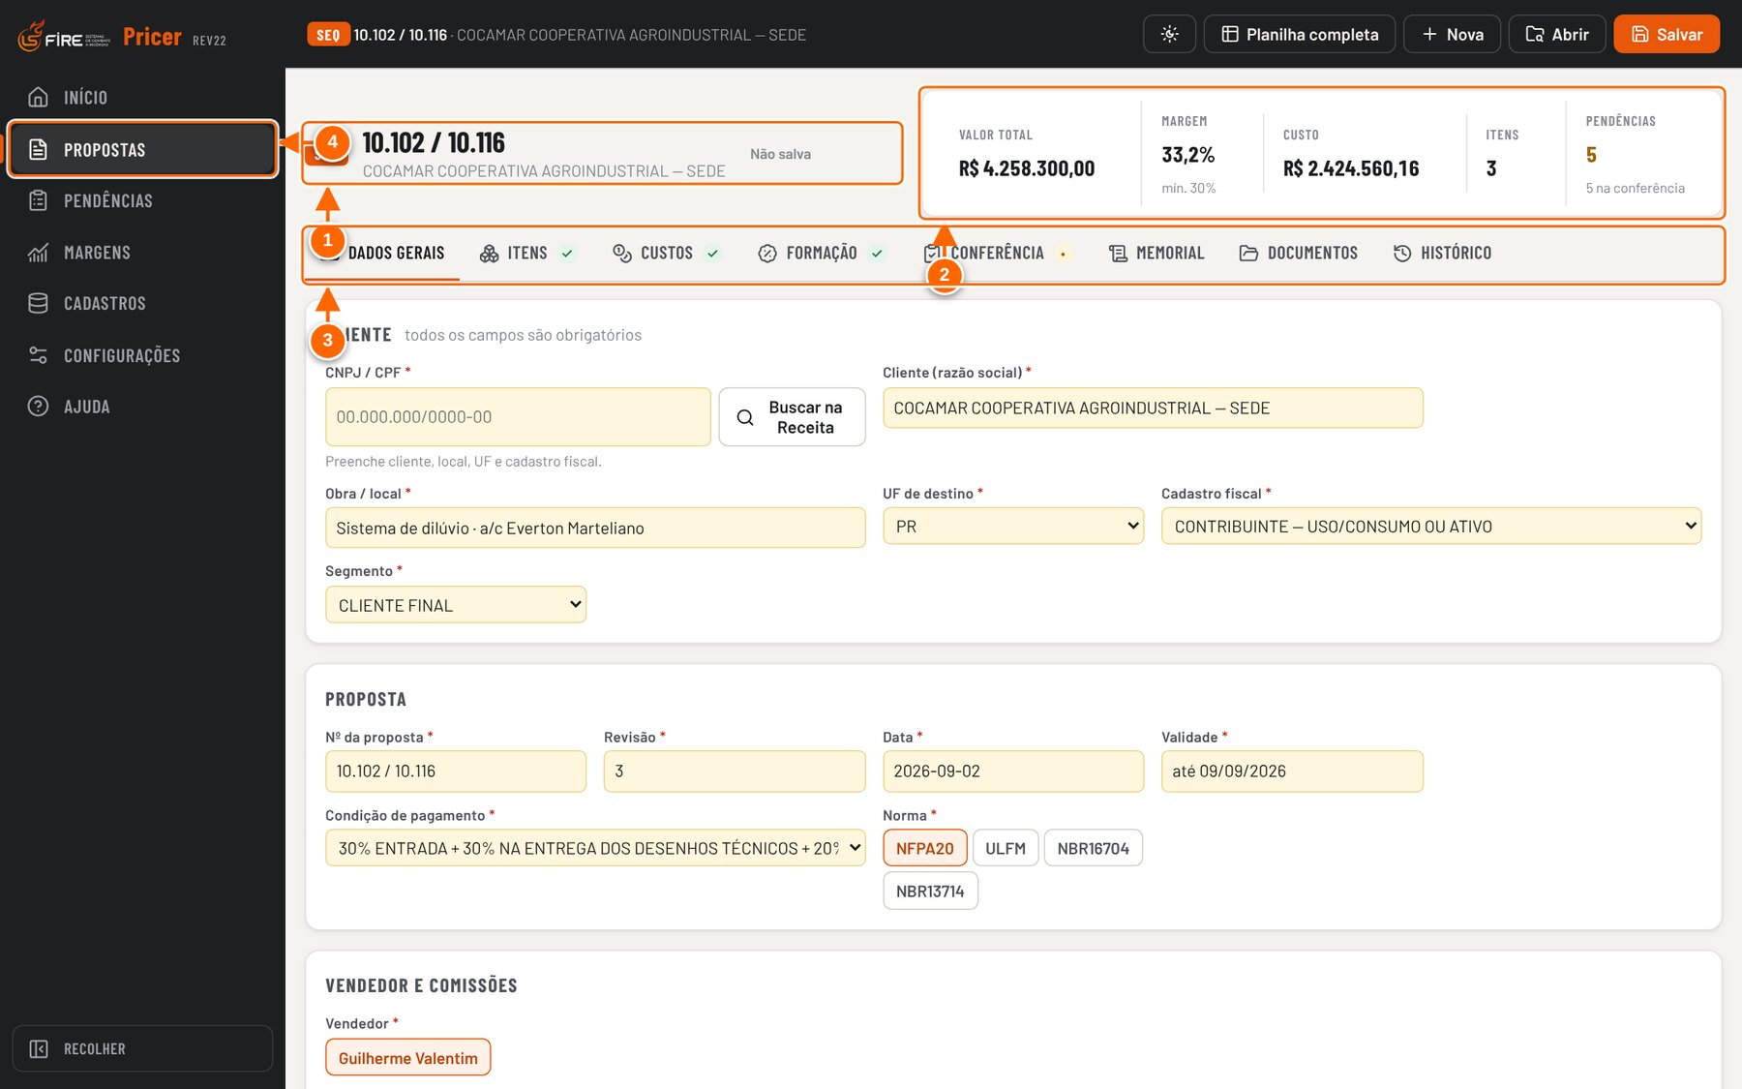
Figura G.1 — Proposta SEQ aberta: cabeçalho de contexto e abas da proposta
1 Divisão, número, cliente, revisão e situação da proposta.
2 Valor total, margem (com o mínimo), custo, itens e pendências — sempre à vista.
3 Abas da proposta SEQ: Dados gerais, Itens, Custos, Formação, Conferência, Memorial, Documentos e Histórico.
4 No menu lateral, a proposta aberta fica em Propostas.

Menu lateral | Para quê
Início | Busca, começar proposta SEQ ou SPV, painel, lista de propostas e próximas etapas (cap. 2 e 14)
Propostas | A proposta aberta, com as abas dela (cap. 3 a 6)
Pendências | Acompanhamento e Minhas pendências (cap. 13)
Margens | Ganhas, em andamento, aprovações, custo real e gráficos (cap. 13 e 14)
Cadastros | Visão geral, Custos, Engenharia, Fiscal, Precificação, Serviços e Cadastro geral (cap. 7 a 11)
Configurações | Histórico, responsáveis e e-mails, backup e restauração, planilha avançada (cap. 16)
Ajuda | Guia de campos da planilha original

Abas da proposta SEQ | O que fazer
Dados gerais | Cliente, obra, UF, cadastro fiscal, segmento, número, revisão, pagamento, norma, vendedor e comissões
Itens | Família, modelo, condições, componentes e quantidade de cada equipamento
Custos | Origem, data e validade dos preços; "não se aplica"
Formação | Preço por item, desconto, margem e simulador
Conferência | Impeditivos, alertas, pedido de aprovação, conferência do PDF
Memorial | Memorial de formação para o financeiro, por item e total
Documentos | Documentos ligados, memorial em PDF, FCI; Anexar ou ver todos os documentos abre a biblioteca
Histórico | Tudo o que aconteceu com a proposta

OBSERVAÇÃO Na SPV e no FACTS, a proposta tem só duas abas: Serviço e pós-venda (ou FACTS) e Histórico.

Rotinas mais usadas
Rotina | Caminho
Nova proposta SEQ | Início → botão da família, ou Nova → SEQ em branco (cap. 3)
Nova SPV | Início → tipo de serviço, ou Nova → SPV (cap. 6)
Abrir proposta salva | Abrir na barra superior, ou a lista da tela Início (cap. 3)
Duplicar | Lista da tela Início → Duplicar; dê um número novo e salve (cap. 3)
Simular negociação | Aba Formação → Simulador (cap. 4)
Pedir aprovação de valor target | Aba Conferência → pedido de aprovação (cap. 13)
Nova revisão | Selo da revisão no cabeçalho → Revisar, com o motivo (cap. 15)
Comparar revisões | Selo da revisão → escolha a revisão → Comparar (cap. 15)
Dar baixa (ganha/perdida) | Tela Início → próxima etapa da proposta (cap. 14)
Lançar custo real | Margens → proposta ganha → Custo real (cap. 14)
Cadastrar insumo | Cadastros → Custos → Insumos e preços → + Novo insumo (cap. 7)
Atualizar preços vencidos (mensal) | Cadastros → Custos → Insumos e preços → Ver os vencidos; ou, na proposta, Atualizar no cadastro (cap. 7)
Pedir cadastro de insumo | No item ou na SPV, botão pedir cadastro (cap. 7)
Mudar estrutura | Cadastros → Engenharia → Estruturas, editar em rascunho → Ver diferenças e impacto → Publicar (cap. 9)
Backup | Configurações → Backup e restauração → Baixar backup completo (cap. 16)
Restaurar proposta excluída | Configurações → Backup e restauração → Lixeira (cap. 15)

Atalhos e sinais
Atalho ou sinal | Significado
Ctrl+S | Salvar a proposta
Esc | Fechar a janela aberta ou o menu do celular
● Alterações não salvas | Há mudanças ainda não gravadas: clique em Salvar
✓ Salvo às … | Proposta gravada
✓ / • / ! nas abas | Etapa concluída / pede atenção / tem problema
Margem em vermelho no cabeçalho | Abaixo da margem mínima da política
Botão Recolher (menu lateral) | Deixa o menu só com ícones; no celular, use ☰

Erros frequentes
Mensagem | O que fazer
"Preencha o cabeçalho antes do equipamento" / "Falta: …" | Preencha os campos obrigatórios (*) de Dados gerais
"Nenhum vendedor cadastrado…" | Cadastros → Precificação → Vendedores e agentes → Incluir
"… não está no cadastro de insumos; entra com custo zero." | Escolha o insumo pela lista ou peça o cadastro
"Margem X abaixo do mínimo de Y" | Ajustar à margem mínima ou pedir aprovação
"N item(ns) da conferência impedem enviar." | Resolva os impeditivos na aba Conferência
"A aprovação perdeu a validade…" | Pedir de novo (novo valor target)
"N insumo(s) desta proposta com preço vencido" | Atualizar no cadastro e atualizar o preço (validade de 30 dias)
"Já existe … com mesma descrição." | Use o insumo existente ou diferencie a descrição
"Outra pessoa salvou esta proposta" | Escolha guardar a versão dela como revisão, salvar a sua como cópia ou descartar a sua

ATENÇÃO No modo local (arquivo aberto no computador) não há login nem controle de acesso, e os dados ficam só naquele navegador. Use o endereço compartilhado da equipe para o trabalho real.

